共習課教案 VER 2.0

我是關主

規則:

分兩隊 A隊 B隊

(詠心 詠云 桓瑜) V.S(翔宇 奕安 )

(詠心 桓瑜 睿晨)V.S(翔宇 奕安 詠云)

共有4關

1. 少年金頭腦
2. 聖經達人
3. 翻聖經
4. 詩歌我最熟

我會設計 4個格子

如附圖

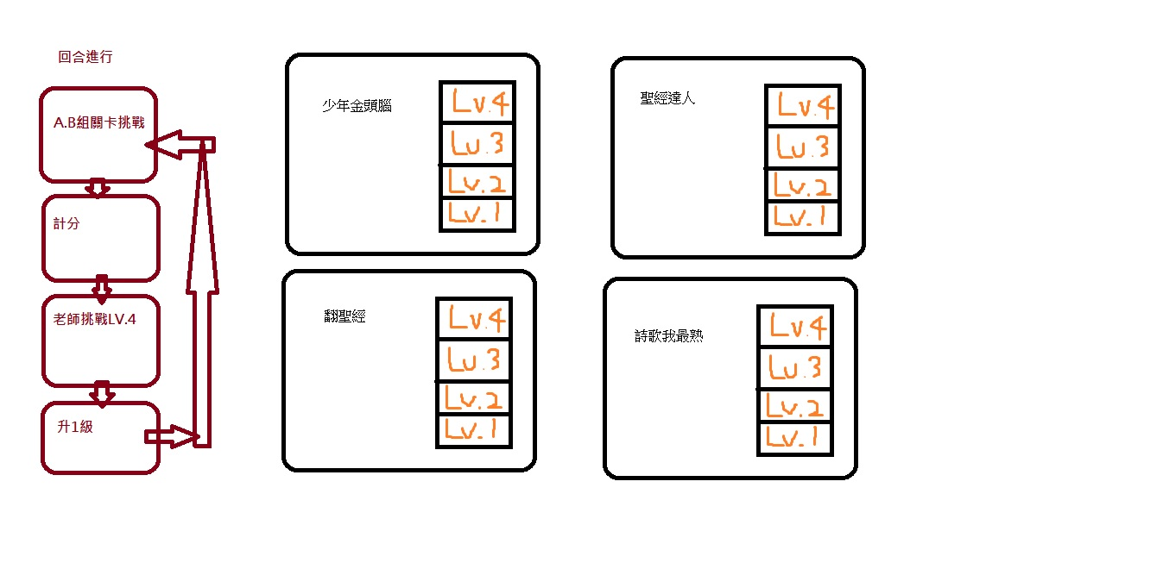

我會做一顆骰子

上面寫分別4關的名字

剩下兩面都寫任意門

(任意門 可以選擇任何一關)

骰到關卡後 如果還沒有關主 可以把一名隊員派為關主(LV.1)

如果有敵隊的關主 挑戰他 如果成功 則自己變成關主(LV.1)

一輪結束時 計算得分(LV合計=分數)🡪BOSS挑戰LV.4🡪升1級

(如果老師挑戰成功 那關無人把守)(若老師挑戰失敗 關主加1分)

一個人限守1關 除非已經全部隊員都有關卡守了

輪流機制: 第一輪(AB) 第二輪(BA) 第三輪 (AB)………….

最後勝利加 5分 失敗者 隨比例調分(每達勝利分數20%可得一分 )

(例如勝:50分 敗39分 則敗隊拿3分)

少年金頭腦

抽一題 計時 時間少者 獲勝

題目舉例: (旋風)

詩歌我最熟

抽一題 請司琴 彈一首少年班詩 計時

算幾秒 知道是第幾首 (OPEN BOOK) 例如:小朋友說:”我找到了 第94首”

翻聖經

不同題 答對者 秒數少的 勝利

題目舉例:(創 1.1.1) 小朋友說 “起”

聖經達人

不同題 指定十個 計時 時間少者勝利

題目舉例(太~~弗) 小朋友就要念(馬太福音 馬可福音…..)(講全名)

設計理念:

1.守關機制 讓小朋友 有自己當關主的感覺

2.衛冕太久 會被老師挑戰 (老師們要加油喔~~)

3.勝敗比例制 積極取勝 如果輸得有點多 至少越接近對方的分數 也會比較多分 才不會喪失鬥志

4. 4個關卡 遊戲時間很短 運氣成分很高(意思是關主很容易被打下來)

需要道具:

一個特製骰子

很多題目籤

簡易規則表

碼表

教員協助:

一個司琴

一個記分員

剩下的老師就當大BOSS吧